Санкт-Петербургский государственный политехнический университет
Институт машиностроения, материалов и транспорта
Кафедра «Мехатроника и Роботостроение» при ЦНИИ РТК

ОТЧЕТ ПО ЛАБОРАТОРНОЙ РАБОТЕ №1

Язык программирования Python
по дисциплине «Математические методы интеллектуальных технологий»

Выполнил
студент гр.3341506/90401 <подпись> М.А.Борискин
Проверил
<подпись> А.В.Бахшиев

«21» сентября 2019 г.

Санкт-Петербург
2019
1. Общие задачки

Скрипт приведен в репозитории https://github.com/makaryb/ml_1sem_5kurs/blob/master/lab1/firstTaskBoriskin.py

Пример вывода работы скрипта:
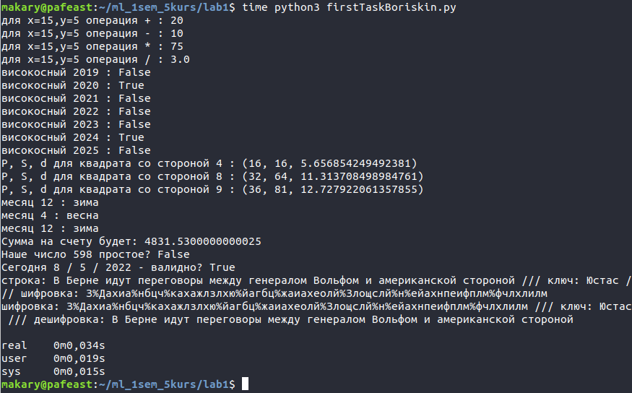
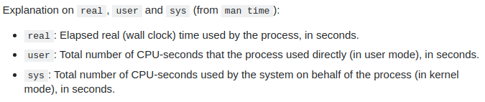
2. Создадим файлы

Скрипт приведен в репозитории https://github.com/makaryb/ml_1sem_5kurs/blob/master/lab1/SpamSMS/secondTaskBoriskin.py

Пример вывода работы скрипта:
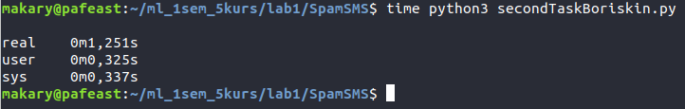
3. Проанализируем файлы

Скрипт приведен в репозитории https://github.com/makaryb/ml_1sem_5kurs/blob/master/lab1/SpamSMS/thirdTaskBoriskin.py

Результаты работы скрипта:

Найдите минимальную, максимальную и среднюю длину содержимого файлов

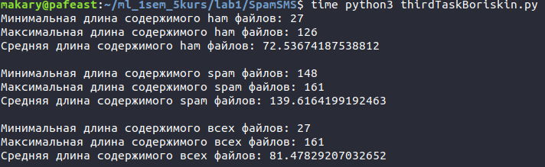
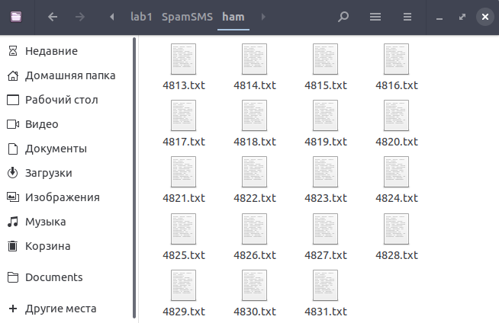

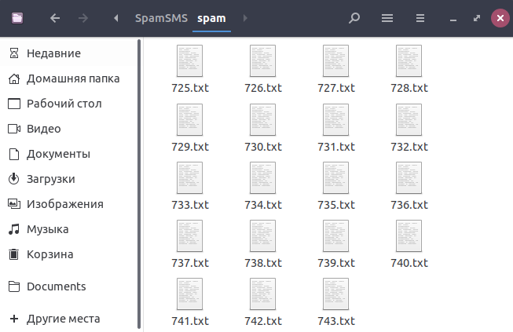

Посчитайте, сколько раз каждый символ (включая пробел) встречается во всех файлах и выведите эти значения, отсортированные по величине ↓↓↓
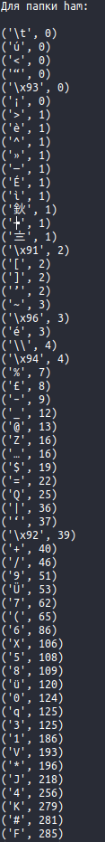
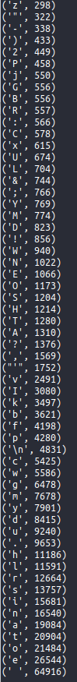
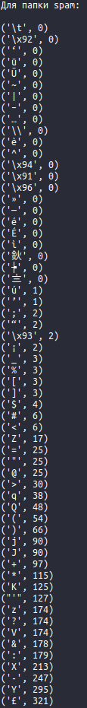
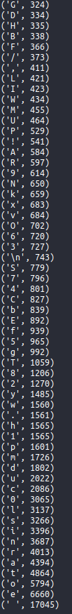
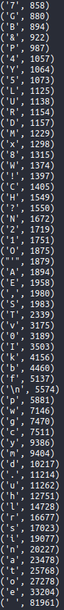

Найдите самые популярные слова:

> 500 упоминаний >100 упоминаний >300 упоминаний
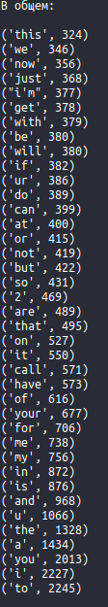
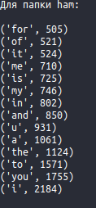
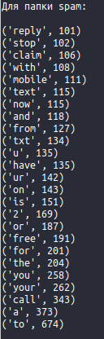

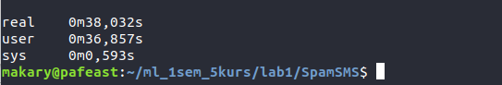

Выводы:

В среднем длина строки в Spam-файлах ≈ в 2 раза выше длины строки в ham-файлах.
Наиболее встречаемые символы в ham- и spam-фалах: первые пять полностью совпадают. Однако по спец. символам четкого вывода сделать нельзя, так как (как было показано выше на скриншотах) количество ham-файлов ≈ в 6,5 раза больше количества рассмотренных spam-файлов.
При рассмотрении ham-файлов можно сделать вывод, что наиболее популярные слова: i, you, to, the, a, u, and, in, my, is, me, it, of, for … - это слова, характерные для личной переписки.
В spam-файлах, напротив, наиболее популярные слова: to, a, call, your, you, the, for, free, or, 2, is, on, ur, have … - это слова, характерные для рекламы.

